研究計畫及進度 安迪沃荷的普普人生
作者：孔維安
週次 | 研究內容 | 備註
一 | - 蒐集資料  - 確定研究主題及方向 | 確定研究主題：安迪沃荷的普普人生
二 | 1.閱讀相關文章 | 1.將文章中重要的句子或重點劃記  2.以便條紙的顏色區分，做為資料分析。
三、四 | 1.閱讀相關書籍 | 1.到圖書館借閱書籍  2.較難懂的書籍由母親閱讀後，說給我聽  3.以便條紙的顏色區分，做為資料分析。
五 | 1.進行專書討論 | 1.和師長進行專書討論
六 | - 擬定研究動機及方法  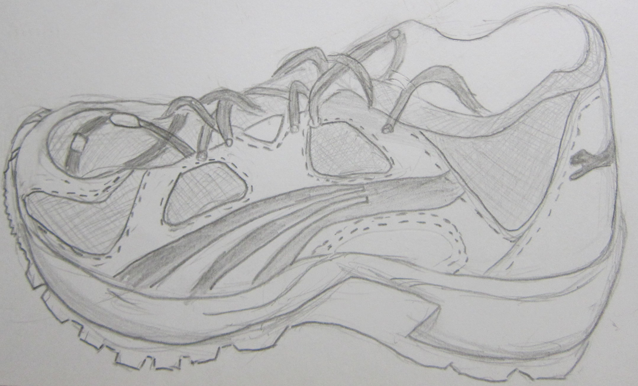  - 以普普藝術的概念繪製一隻鞋 | 1.研究方法：文獻分析  2.從安迪沃荷的絹印版畫中我學習到什麼？  3.用素描的方式畫一隻鞋  4.學習電腦軟體  5.使用電腦軟體進行上色，產生了如同絹印的效果
七 | 1.擬定正文大綱並書寫內容 | 正文大綱  一、普普藝術  (一)何謂普普藝術  (二)普普藝術的崛起  二、普普藝術大師-安迪沃荷  三、安迪沃荷的創作理念  四、安迪沃荷的絹印代表作
八 | - 寫結論  - 與同學分享研究成果

